齐鲁工业大学校园招聘系统使用说明

- 注册云就业平台：
打开学校就业网http://www.qlu.edu.cn，点击单位注册。
步骤一：填写单位注册信息、认证资料；
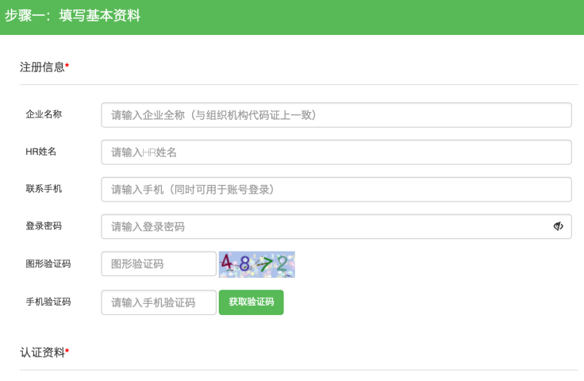

步骤二：选择 “申请宣讲会”
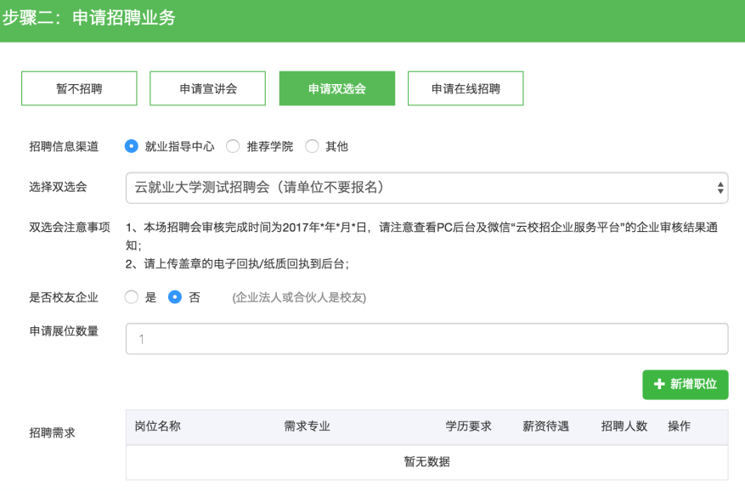
步骤三：微信关注“云校招企业服务平台”，并扫码绑定微信。请公司务必绑定微信，相关的通知信息会通过“云校招企业服务平台”发送。

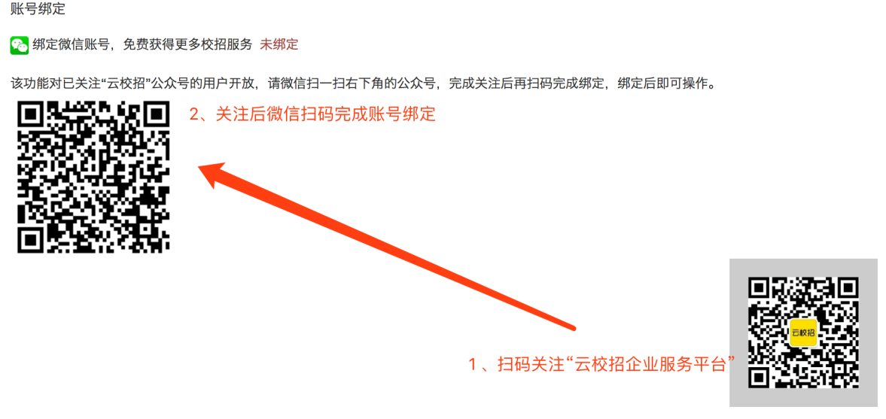
三个步骤完成后，即申请成功，如需加快审核，请致电学校就业处。
审核通过以后，可通过微信查看审核结果
单位资质审核通知
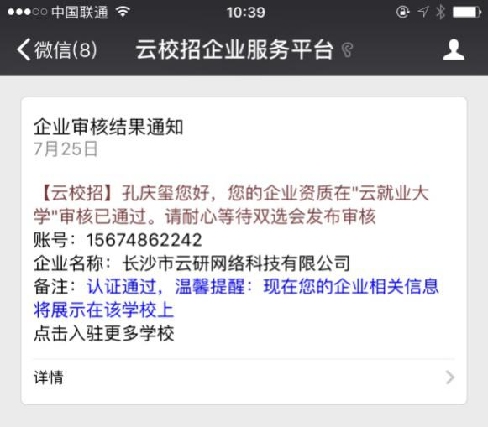
同时，在云就业平台首页也会出现审核结果通知
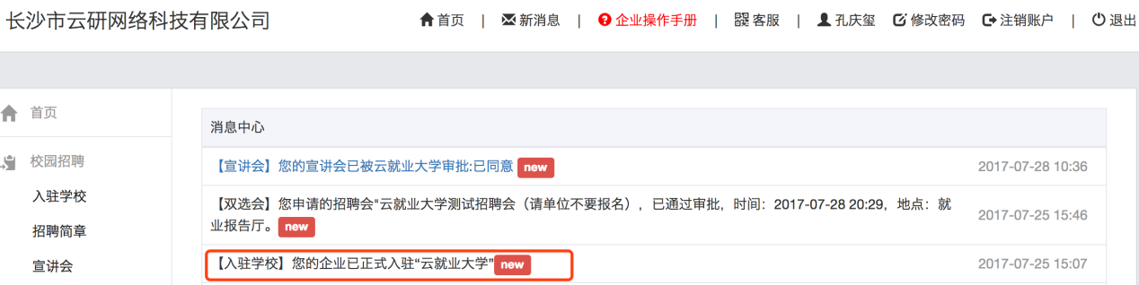
二、申请双选会
打开学校就业网（http://www.qlu.edu.cn），点击单位登录。
输入账号，密码后点击登录。
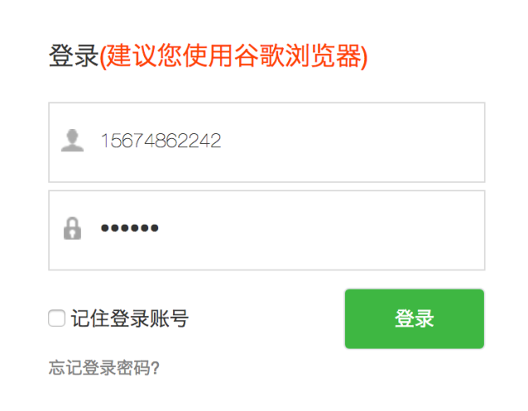

在双选会中选择“双选会”并点击“报名”。
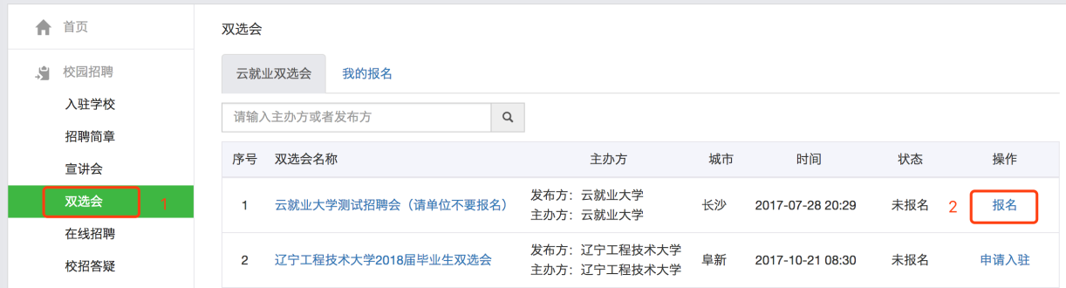
填写完相关信息并提交等待学校审核（由于报名双选会公司较多，若长时间未审核请耐心等待）
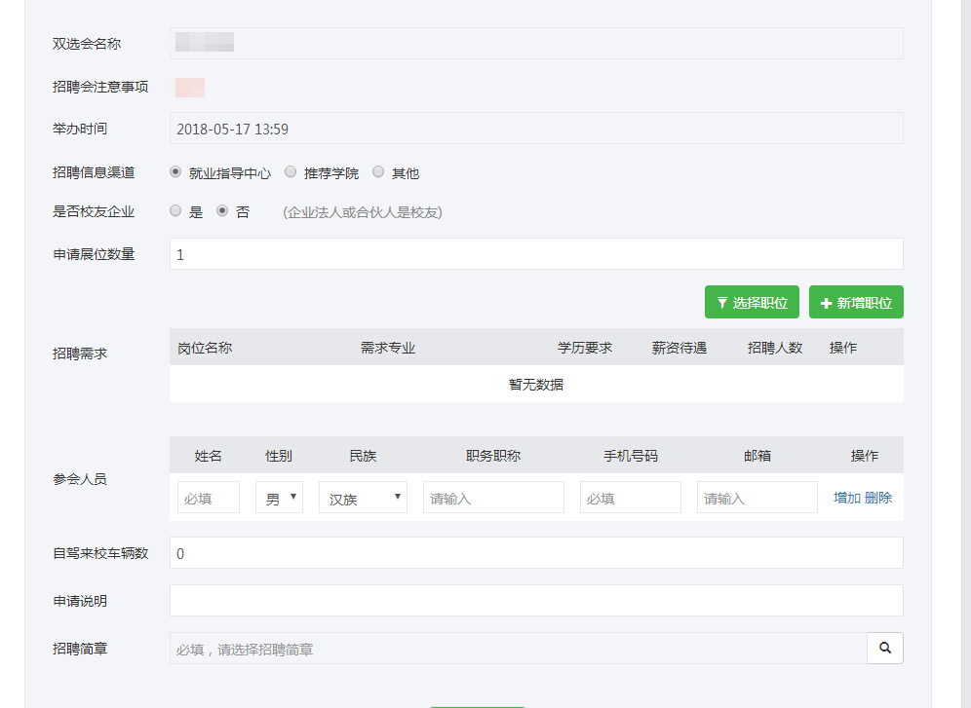
报名成功后，请按以下要求上传电子回执。
1.登录单位后台，点击“双选会”→“我的报名”。
2.在后台点击 “下载回执”并打印，填写盖章后拍照点击“上传回执”上传。
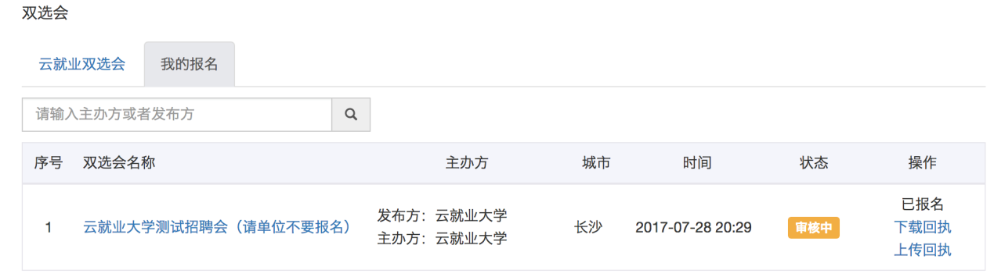

报名成功后，审核结果通过绑定的微信平台查看

双选会审核通知
同时，在云就业平台首页也会出现审核结果通知
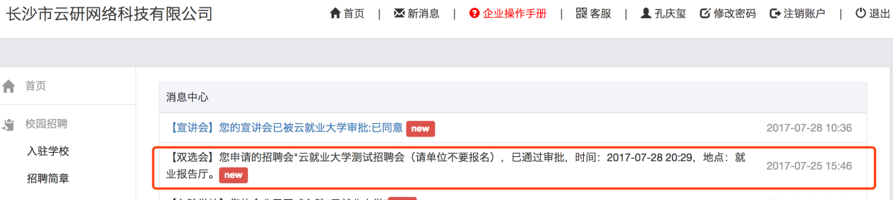

单位入场签到
（1）单位获取入场券
双选会单位审核通过后，在公众号“云校招企业服务平台”会收到双选会审核结果通知，点击详情进入，截取入场券；
（2）凭票扫码入场

2、申请线上招聘
打开学校就业网（http://www.qlu.edu.cn），点击单位登录。

输入账号，密码后点击登录。
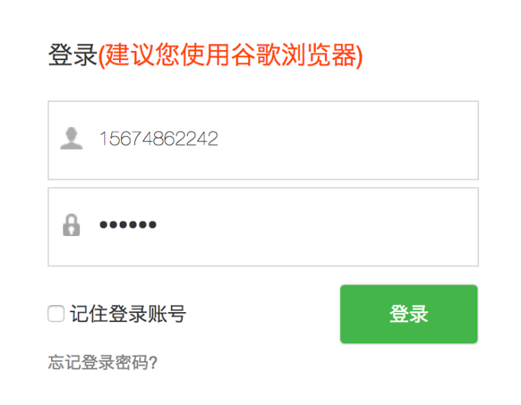
在在线招聘中点击“新增”。
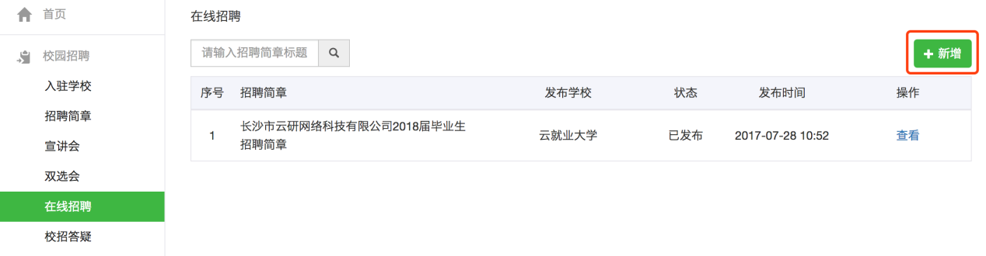
如想进行应届生招聘请选择正式招聘，想进行实习生招聘请选择实习招聘
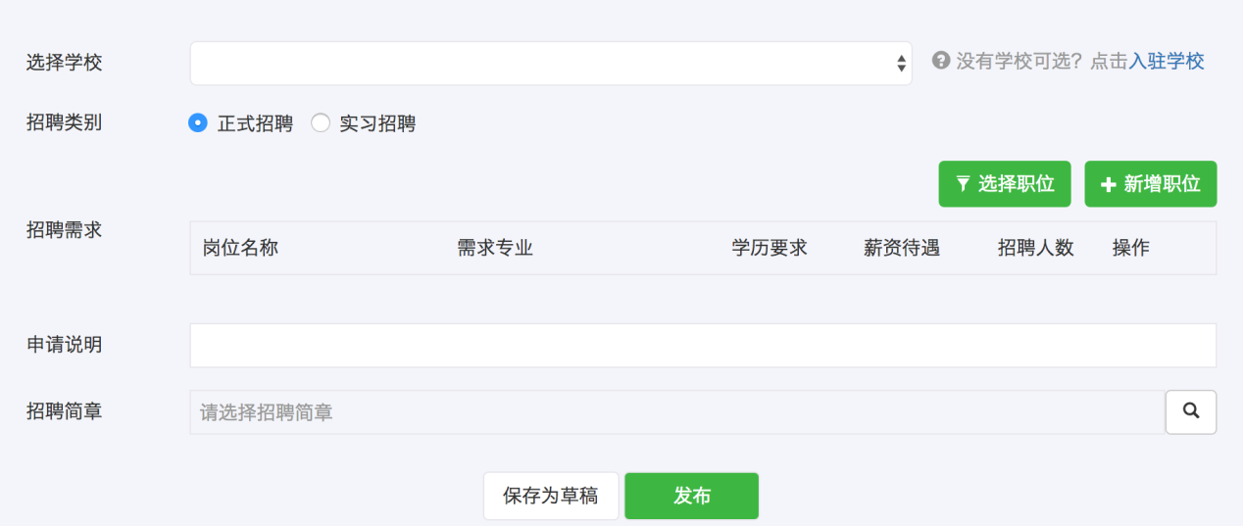
填写完相关信息即报名成功。
在线招聘审核通知
同时，在云就业平台首页也会出现审核结果通知
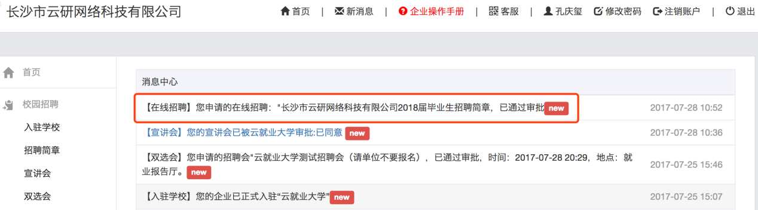

齐鲁工业大学就业指导中心 电话：0531-89631038 咨询QQ：3314486702

